附件2 申请流程图
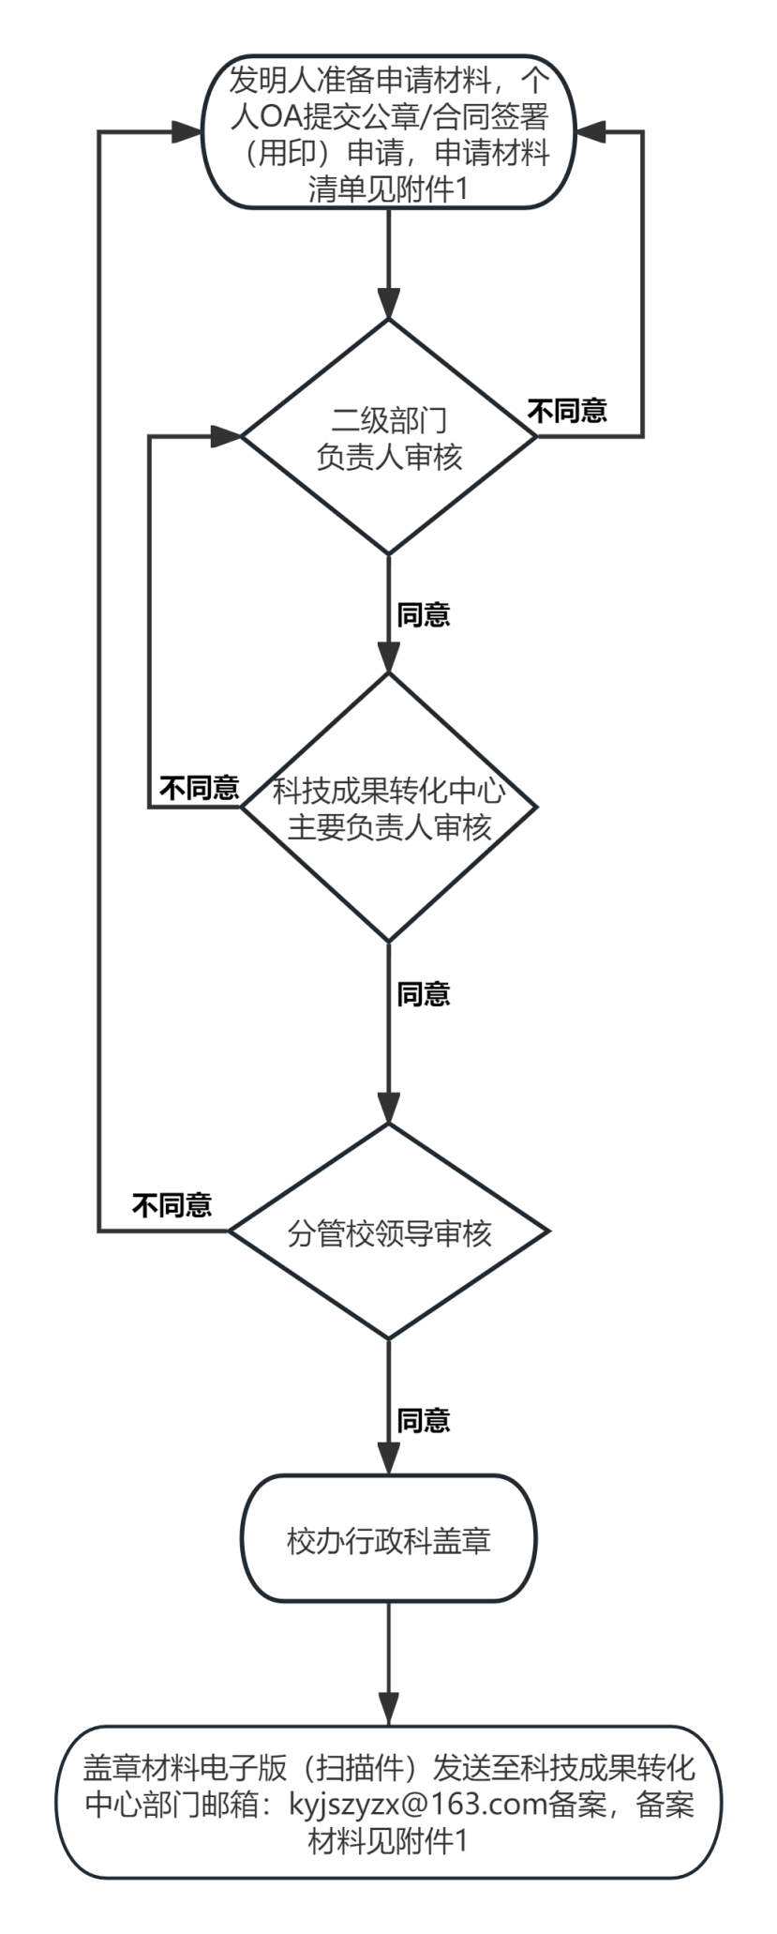
资料清单
附件2-1专利申请用章附件资料：
- 专利代理委托书
- 专利代理合同书
- 专利说明书（摘要）
- 代理机构资质证明
- 查新检索报告
- 知识产权声明（涉及多位专利权人的需提供，模板见附件3）
- 承诺书（采用预审通道的需要提交，模板见附件4）
- 专利优先审查证明文件（采用优先审查通道的需要提交，模板见附件5）
附件2-2 备案资料（已盖章/签字PDF扫描版）
上述所有资料签字盖章版，外加
- 国家知识产权局受理通知书（盖章首页）
- 申请流程表单（所有签字完成）

